**CLUE**

**PLAN DE CONTROL**

*”FIFTH FLOOR CORP.”*

AGOSTO 24 DE 2012

**DRAFT 0.1 – V1**

**FIFTH FLOOR CORP.**

Historial de Cambios

|  |  |  |  |
| --- | --- | --- | --- |
| VERSION | FECHA | REALIZADO POR | ADICIONES O MODIFICACIONES |
| 0.1 | 22/08/2012 | Juan Pablo Rodríguez Montoya | Creación de  primera Versión del Documento |
| 0.2 | 07/09/2012 | Juan Pablo Rodríguez Montoya | Modificación de planes para mejor entendimiento |
|  |  |  |  |
|  |  |  |  |
|  |  |  |  |
|  |  |  |  |

Contenido

Prefacio 4

1. Introducción 5

1.1. Propósito 5

1.2. Alcance 6

1.3. Términos y Definiciones 6

2. Plan de Control de Cambios 6

2.1. Objetivos 6

2.2. Responsables 6

2.3. Recursos 6

2.4. Desarrollo 7

2.4.1. Actividades 7

2.4.2. Control de la Configuración 7

2.4.2.1. Solicitar Cambios 7

2.4.2.2. Evaluación de Cambios 7

2.4.2.3. Aprobación o Desaprobación de Cambios 7

2.4.2.4. Implementación de Cambios 8

2.4.3. Ítems de Configuración 8

3. Plan de la Administración de Configuración 9

3.1. Objetivos 9

3.2. Responsable 9

3.3. Recursos 9

3.4. Desarrollo 10

3.4.1 Guardar documentos 10

3.4.2 Modificar documentos 11

3.4.3 Documentos Terminados 11

3.4.4. Revisiones de documentos 11

3.4.5. Control de Administración de Promociones y Lanzamientos 11

4. Plan de Control de Requerimientos 11

3.1. Objetivos 11

3.2. Responsables 11

3.3. Recursos 11

3.4. Desarrollo 11

3.4.1. Control del Manejo del plan 12

3.4.2.1. Solicitar Cambios de Requerimiento 12

3.4.2.2. Evaluación de Cambios de Requerimientos 12

3.4.2.4. Implementación de Cambios de Requerimientos 12

5. Plan de Control de Cronograma 12

4.1. Objetivos 12

4.2. Responsables 12

4.3. Recursos 12

4.4. Desarrollo 13

6. Plan de Control de Calidad 13

5.1. Objetivos 13

5.2. Responsables 13

5.3. Recursos 13

5.4. Desarrollo 13

7. Plan de Recolección de Métricas 13

7.1. Objetivos 13

7.2. Responsables 13

7.3. Recursos 13

7.4. Desarrollo 13

# Prefacio

# Introducción

## 1.1. Propósito

El plan de control es un documento que tiene como objetivo especificar como se realiza el control de los diferentes puntos del proyecto, actividades que se deben hacer, cuando se deben hacer, como se deben hacer y quien es la persona responsable de dicha actividad. Además este proporciona una guía de trabajo a los integrantes del grupo.

## 1.2. Alcance

A lo largo del proyecto las actividades que se realizarán estarán basadas en la investigación del juego **a tratar**, por tal razón el desarrollo de las actividades dependerá del *plan de vida de software* . Lo anterior permitirá que la entrega del proyecto cumpla con lo establecido.

Este plan se aplica a todas aquellas actividades necesarias para manejar y controlar. Lo cual se definirá en los siguientes planes:

* Plan de Control de Cambios
* Plan de la Administración de Configuraciones
* Plan de Control de Requerimientos
* Plan de Control de Cronograma
* Plan de Control de Calidad
* Plan de Control de Métricas

## 1.3. Términos y Definiciones

#### Referencias:

* IEEE 828
* Brugge cap 10
* IEEE 730

# Plan de Control de Cambios

El plan de administración de configuración es un documento que le permite al Director de configuraciones establecer los ítems de configuración que pueden presentar cambios a lo largo del desarrollo del proyecto.

## 2.1. Objetivos

* Determinar los ítems de configuración a los cuales se les realizaran cambios durante el desarrollo del proyecto.
* Documentar la modificación de los ítems de configuración

## 2.2. Responsables

El responsable del cumplimiento es el Director de configuraciones, quien se encargara de dirigir el Comité de Evaluación de Cambios.

## 2.3. Recursos

Los recursos necesarios para el cumplimento del plan SCM son los que se listan a continuación:

* WBS: Lista de actividades que contendrá las actividades del SCM
* Plantilla de Solicitud de Cambios: plantilla que facilitara la formalización de un cambio de los IC
* Comité de Evaluación de Cambios: este grupo lo constituye el Director de calidad, configuraciones y pruebas, el Gerente general, y Director de Documentación.
* Cronograma General: Es el calendario en que se ve referenciado todas la actividades del proyecto, pero específicamente se muestran las actividades de cambios de los IC
* Responsable del cumplimiento del plan: que es el Director de calidad, configuraciones y pruebas.

## 2.4. Desarrollo

### 2.4.1. Actividades

El control de cambio en los ítems de configuración, se dará por medio de los pasos establecidos para el control de la configuración

* Solicitar cambio
* Evaluación de cambio
* Aprobación o desaprobación de cambios
* Implementación de cambios

### 2.4.2. Control de la Configuración

Una vez definidos los ítems de configuración se debe llevar un control del mismo, ya que estas configuraciones se pueden modificar. Para ello existe un comité de cambios que evaluará cada uno de los cambios solicitados. Este comité está formado por el director de configuración y pruebas, arquitectura y director de desarrollo.

Esta solicitud de cambios debe ser formalizada ya que no todos los cambios que se soliciten son necesarios, por esta razón este control se definirá por los siguientes puntos:

### 2.4.2.1. Solicitar Cambios

Para cualquier solicitud de cambios se debe llenar una plantilla especificada para la formalización de la misma, esta es la plantilla de *Solicitud de cambios de configuración*

### 2.4.2.2. Evaluación de Cambios

La evaluación de la solicitud de cambios se realizada por el comité, el cual expondrá las ideas del solicitante y lo evaluara en la misma plantilla de *Solicitud de cambios de configuración* .

### 2.4.2.3. Aprobación o Desaprobación de Cambios

La aprobación o desaprobación del cambio solicitado será decidirá con base a la evaluación realizada por el comité. Se decidirá la importancia del mismo y se le avisara al solicitante de la decisión tomada por el comité.

### 2.4.2.4. Implementación de Cambios

Una ves aprobada la decisión de cambió, esta será asignada a la persona encargada del tema y de acuerdo con la calificación de importancia dada por el comité, dicha persona evaluaría sus actividades para priorizar el desarrollo de la misma.

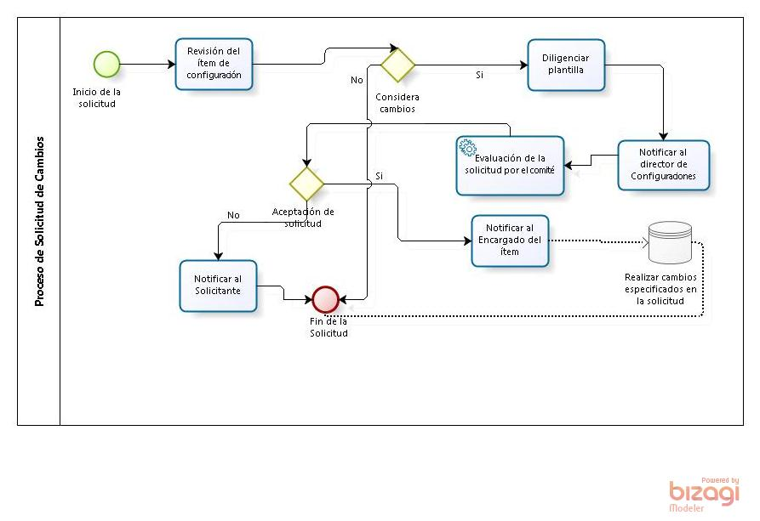

##### Ilustracion 1: Proceso de Solicitud de Cambio

### 2.4.3. Ítems de Configuración

Los ítems de configuración son cualquier objeto que necesite ser modificado o cambiado durante el desarrollo del proyecto los cuales se listan a continuación

* Documentos:
  + SPMP
  + SRS
  + SDD
  + Planes
  + WBS
  + Ciclo de Vida
* Códigos del software
  + Archivos de clases (java,unity,.net)

# Plan de la Administración de Configuración

El plan de administración de configuración es un documento permite al Gerente del proyecto

## 3.1. Objetivos

* Determinar el lugar donde van a ser guardados los archivos del proyecto como los documentos y el código
* Determinar los pasos por medio de los cuales el integrante debe guardar los archivos
* Determinar en que momento se realizaran las promociones y lanzamientos
* Determinar como se realizaran las promociones y los lanzamientos

## 3.2. Responsable

El responsable del cumplimiento y el conocimiento de este plan es el Gerente

## 3.3. Recursos

Los recursos que se emplearan en el desarrollo de este plan son:

* GIT: Herramienta que permite a los integrantes ver los archivos de todos los integrantes del grupo, manejar las versiones de los diferentes archivos que se necesiten para el proyecto
* Dropbox: Herramientas que permite a los integrantes guardar archivos que posiblemente no se vallan a modificar.
* Medios de comunicación
* Gerente

## Desarrollo

### 3.4.1 Guardar documentos

Para guardar documentos cualquier integrante lo puede hacer y debe conocer su proceso de guardado. Cada integrante debe tener un branch en GIT, un usuario y una contraseña que le permita ingresar al GIT. Para este proceso se muestra la Ilustracion 2.

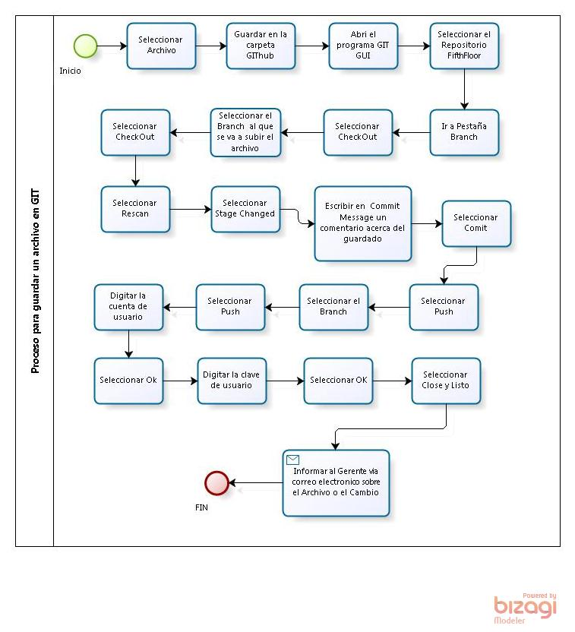Ilustración 2: Proceso para Guardar un Archivo en GIT

### 3.4.2 Modificar documentos

Cada integrante puede realizar una modificación a algún documento. Este debe conocer en donde se encuentra el documento (ver Estructura de GIT, Estructura dropbox ) para así ubicarlo en el branch correspondiente o en la carpeta de dropbox, si este documento no le pertenece debe realizar una solicitud de cambio ( ver solicitud de Cambio). Una ves ubique el documento realice una nueva versión indicando en el historial de cambios del documento un breve comentario sobre la modificación y realice la modificación. Una ves terminada la modificación realice el proceso de guardar el documento (ver Guardar Documento)

### 3.4.3 Documentos Terminados

### 3.4.4. Revisiones de documentos

### 3.4.5. Control de Administración de Promociones y Lanzamientos

La creación de un documento, código o anexos, tendrá su respectiva versión con respecto a las modificaciones que se le realicen a la misma. De acuerdo a esto se decide si el cambio es significativo se realizara un cambio de versión completo, si el cambio no es significativo se le realizara un cambio de versión parcial. Para tener consistencia en el ítem de configuración el responsable del ítem se encargara de realizar una promoción del mismo, y una vez completada la sesión de revisión cruzada este se convertirá en un lanzamiento.

# Plan de Control de Requerimientos

El plan de control de requerimiento es utilizado para tener un buen levantamiento, gestión y supervisión de los requerimientos del sistema, debido a que este levantamiento es una actividad de alto impacto en el desarrollo del proyecto. Además verifica que todos los integrantes conozcan el procedimiento de levantamiento de requerimientos.

## 3.1. Objetivos

Los objetivos de este plan son realizar un levantamiento de requerimientos de calidad, supervisar el desarrollo de los requerimientos, realizar una gestión de requerimientos de calidad para verificar que los requerimientos no sean innecesarios o que sean inviables para el desarrollo y generar un conocimiento general a los integrantes del grupo para que se facilite la definición de actividades del SRS.

## 3.2. Responsables

Para que el plan de control de requerimientos sea eficaz y eficiente el responsable de que este plan se cumpla es el director de Arquitectura, lo cuales el encargado de modificar, eliminar o adicionar cualquier requerimientos.

## 3.3. Recursos

Los recursos del plan de control de requerimientos son: el documento SRS, las plantillas de solicitud de cambios que permitirán realizar cualquier cambio en el SRS, el director de arquitectura y una lista chequeo para que el requerimiento sea de calidad.

## 3.4. Desarrollo

Este plan se ejecuta en los momentos claves del SRS los cuales son el desarrollo del SRS, cambios en el SRS (modificación y eliminación de requerimientos) y la identificación de los requerimientos innecesarios. Mas específicamente este se realizara en el tiempo de la tercera y cuarta iteración, además al inicio de la quinta iteración es posible implementarlo.

### 3.4.1. Control del Manejo del plan

### 3.4.2.1. Solicitar Cambios de Requerimiento

La solicitud se basa en el la solicitud de cambios de ítems de configuración, el cual se utiliza para adicionar, modificar o eliminar cualquier requerimiento que necesite mostrar consistencia, calidad del mismo. Lo cual cualquier integrante puede realizarla y debe notificarle al director de configuraciones y pruebas.

### 3.4.2.2. Evaluación de Cambios de Requerimientos

Una ves realizada la solicitud de cambio, el comité le notificara al director de arquitectura las solicitudes de cambio, esté evaluara la solicitud para ver si es necesaria, viable y de calidad la solicitud. De igual forma realizara una evaluación del impacto que generara el cambio y realizara un esquema de alternativas para mitigar el impacto. A partir de lo evaluado por el arquitecto este decidirá si el cambio es aprobado o rechazado.

### 3.4.2.4. Implementación de Cambios de Requerimientos

Una ves que el director de arquitectura apruebe la solicitud esta tendrá que ser añadida al cronograma de actividades para que la implementación se realice en el documento SRS y se le notificara al solicitante la implementación.

# Plan de Control de Cronograma

El plan de control de cronograma es utilizado para controlar el cumplimiento oportuno de las tareas establecidas en fechas determinadas con anterioridad en el cronograma de actividades., con el fin de entregar el producto oportunamente al cliente.

## 4.1. Objetivos

* Cumplimiento de las tareas establecidas en el cronograma en las fechas previstas
* Realizar modificaciones en el cronograma
* Retroalimentación a los integrantes de FifthFloorCorp acerca de las tareas que deben cumplir para cada entrega
* Permitir un balance semanal de los avances del proyecto.

## 4.2. Responsables

El responsable del cumplimiento del plan y divulgación de este, es el que gerente de FifthFloorCorp

## 4.3. Recursos

Los recursos establecidos para este plan son:

* Cronograma de actividades
* El gerente
* El reglamento establecido por FifthFloorCorp.

## 4.4. Desarrollo

Para realizar el plan de control de cronograma, semanalmente el gerente debe realizar las siguientes actividades, a partir del previo conocimiento del cronograma de actividades:

* Asignar las tareas semanales a cada uno los integrantes para completar una actividad.
* Realizar semanalmente un control de las actividades que le permita al gerente realizar un balance de las actividades que lleva el grupo hasta la fecha, para que así pueda evitar retrasos y pueda asignar o reasignar las actividades acorde al avance del proyecto.